SURAT PERNYATAAN STATUS KONTRIBUSI PENULIS
Kami yang bertanda tangan di bawah ini, berdasarkan kesepahaman dan kesepakatan atas nilai kontribusi masing-masing terhadap karya tulis yang telah kami buat bersama dengan judul:
EVALUASI DAN STRATEGI PENGEMBANGAN EKOWISATA HUTAN MANGROVE PANTAI LESTARI KARANGSONG INDRAMAYU PENDEKATAN ECOS
Yang disubmit pada :
BULETIN ILMIAH MARINA SOSIAL EKONOMI KELAUTAN DAN PERIKANAN

Kami secara sadar tanpa paksaan apapun, menyatakan bahwa kontribusi masing-masing terhadap pembuatan karya tulis sebagai berikut :
NO | NAMA PENULIS | STATUS KONTRIBUTOR
1 | Erlinda Indrayani | Kontributor Utama
2 | Jumanah | Kontributor Anggota
*Status Kontributor wajib diisi. Statusnya terdiri dari Kontributor Utama dan/atau Kontributor Anggota
Demikian pernyataan ini kami buat untuk diketahui oleh semua pihak yang berkepentingan.
Jakarta, 7 Maret 2023
Kami yang membuat pernyataan,
NAMA PENULIS | TANDA TANGAN
1. Erlinda Indrayani | 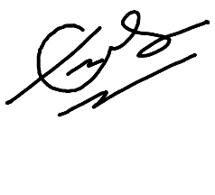  Utama
2. Jumanah | 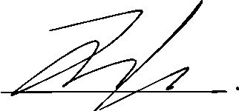  Anggota

Keterangan:
Kontributor utama adalah penulis yang mempunyai peran utama dan mutlak dalam proses pembuatan dan/atau pelaksanaan kegiatan yang menghasilkan keluaran (Pasal 33 ayat 1 Peraturan Lembaga Ilmu Pengetahuan Indonsia Republik Indonesia Nomor 20 Tahun 2019 Tentang Petunjuk Teknis Jabatan Fungsional Peneliti)

